2012 부산국제음식박람회 ‘사랑의 도시락’ 참가신청서
1. 인적 사항
참가자 | 성명 |  | 생년월일
참가자 | 학교/직장 |  | 주소
참가자 | 휴대폰 |  | E-mail
※ 주부의 경우 ‘학교/직장’ 표기란에 기재해주시면 됩니다.

2. 출품 사항
출품작 | <예시>  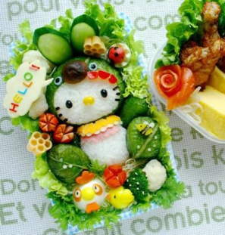  ※ 도시락 용기에 도시락 1인분 구성 (최대 6컷: 반드시 완성본 포함)  ※ 독창성과 사연과의 연계성에 높은 비중을 두고 평가 예정
작품명
사연 소개 | ※ 작품에 대한 사연을 상세하게 설명
재료명

3. 조리 과정
조리 과정
※ 조리과정을 촬영한 이미지와 함께 간단한 설명 기재 (주어진 양식 내에서 자율적으로 구성)
※ 내용이 많을 시 작성란을 늘려 작성하시면 됩니다.
※ 참가신청서 작성 완료 후 파일명은 ‘참가자성명_작품명’ (예: 홍길동_나만의 ooo도시락.doc)으로 하여 제출부탁드립니다.

